**OFICINA SOBRE DOENÇA SEXUALMENTE TRANSMISSÍVEIS EM ESCOLAS**

***Letícia Vivian da Silva¹***

***Brenda Bogado¹***

***Daiane Neves Rodrigues¹***

***Ivaneliza Simoniato Assis ²***

**RESUMO:** As doenças venéreas ou doenças sexualmente transmissíveis (DSTs) são doenças infecciosas provocadas principalmente pelos vírus, bactérias e fungos. A transmissão pode ocorrer através de relações sexuais sem o uso de preservativo com um indivíduo infectado, por transmissão vertical, através do compartilhamento de utensílios pessoais mal higienizados e o compartilhamento de objetos contaminados, principalmente seringas, agulhas e lâminas. A adolescência é o período em que os Jovens entram na puberdade e iniciam suas atividades sexuais, o exercício da sexualidade de forma irresponsável resulta, muitas vezes, em situações de gravidez indesejada, aborto, DST / AIDS. Para conscientizar os adolescentes sobre os riscos das DSTs, foram ministradas palestras (oficinas) sobre as principais DSTs, assim como seus meios de transmissão, sintomas e prevenção, a oficina ocorreu/foi regida com 106 alunos do 1º ao 3º ano do Ensino Médio do Colégio Estadual Tancredo Neves, localizado no bairro Morumbi II, Foz do Iguaçu - Paraná.

**PALAVRAS-CHAVE:** Educação sexual, Sexualidade, DST, Adolescente.

**ÁREA:** Saúde.

______________________________

¹Acadêmicas de Ciências Biológicas pela Faculdade União das Américas.

Contato: [nevesdaiane@hotmail.com](mailto:nevesdaiane@hotmail.com) / (45) 98181682

² Bacharel em Ciências Biológicas pela Universidade Estadual do Oeste do Paraná . Especialista em Ciências Morfofisiológicas com ênfase no Corpo Humano pela Universidade Estadual do Oeste do Paraná. Mestre em Saúde e Meio Ambiente pela UNIVILLE – SC .

Foz do Iguaçu – Paraná

2 ° Semestre – 2015

**INTRODUÇÃO**

As doenças venéreas ou doenças sexualmente transmissíveis (DSTs) são doenças infecciosas provocadas principalmente pelos vírus, bactérias e fungos, são transmitidas principalmente (mas não exclusivamente) pelo contato direto com um indivíduo infectado, a transmissão pode ocorrer através de relações sexuais sem o uso de preservativo com um indivíduo infectado, por transmissão vertical (de mãe para filho) através do compartilhamento de utensílios pessoais mal higienizados (roupas íntimas por exemplo) e o compartilhamento de objetos contaminados, principalmente seringas, agulhas e lâminas.

Registros sobre casos de doenças sexualmente transmissíveis são encontradas desde as primeiras civilizações. Devido às mudanças sociais e culturais que ocorreram nas últimas décadas, e com a falta de educação sexual adequada, principalmente para jovens, atualmente o número de incidências de DSTs vem aumentando (DORETO, 2007). Sendo que, na atualidade, tornou-se uma das cinco principais causas de procura pelo serviço de saúde, estando entre os problemas de saúde pública mais comum em todo o mundo, com estimativa de 340 milhões de casos novos por ano (OMS, 2001).

A adolescência é o período em que os Jovens entram na puberdade, e iniciam suas atividades sexuais. Pode-se dizer que o adolescente é mais do que um corpo em desenvolvimento, e sendo assim, vários outros aspectos merecem ser considerados, como o crescimento emocional e intelectual, as relações interpessoais, a vivência da afetividade e sexualidade, dentre outros (SOARES,2008). Não obstante, o exercício da sexualidade de forma irresponsável e inconsequente acarreta conflitos e traz alterações nos projetos futuros de cada adolescente, resultando, muitas vezes, em situações de gravidez indesejada, aborto, Doenças Sexualmente Transmissíveis / Síndrome da Imunodeficiência Adquirida (DST / AIDS), abandono escolar e delinquência que, consequentemente, interferirão em sua saúde integral (SOARES, 2008).

Segundo a Organização das Nações Unidas para a Educação, a Ciência e a Cultura (UNESCO) 32,8% dos jovens brasileiros entre 12 e 17 anos já iniciaram a sua vida sexual, sendo que destes, 61% são rapazes e 39% são moças. Quanto menor a escolaridade, mais cedo começa a vida sexual. A gravidez logo após o início da vida sexual é frequente (VILLELA e DORETO, 2006) suas estimativas de infecções de transmissão sexual na população sexualmente ativa, a cada ano, são: sífilis: 937 mil casos; gonorreia: 1.541.800; clamídia: 1.967.200; herpes genital: 640.900; e HPV: 685.400.

Desde o início da epidemia de AIDS no Brasil até junho de 2014, foram registrados no país 2.914.830 casos, sendo a adolescência a faixa de idade que apresenta a maior incidência de doenças sexualmente transmissíveis, até o ano de 2012 foram aproximadamente 480.764 novos casos diagnosticados em jovens com menos de 25 anos.

De acordo com o ministério da saúde, de 2005 a junho de 2014 foram notificados no SINAN ([Sistema de Informação de Agravos de Notificação](http://www.saude.gov.br/sinan)) cerca de 100.790 casos de sífilis em gestantes; de 1998 a junho de 2014, foram notificados 104.853 casos de sífilis congênita em menores de um ano de idade. Em 2014 foram notificados 71 casos em crianças de 10 a 14 anos e 1588 casos em adolescentes de 15 a 19 anos.

O desafio para aprimorar as informações fornecidas sobre as hepatites virais pelo Ministério da Saúde é constante. Apesar de ser notória a existência de casos de hepatites virais sub-notificados em nível nacional e mundial, o Departamento de DST, Aids e Hepatites Virais (DDAHV) vem tomando medidas para qualificar os dados apresentados em seus boletins.

Os jovens estão diariamente expostos a mensagens implícitas e/ou explícitas sobre sexo e sexualidade e interpretam, à sua maneira, essas informações, sejam elas educativas ou não, podendo responder diferentemente (com negações, descrenças, esquecimentos ou assimilação errada) à mesma mensagem. (Ministério da Saúde, 2000)

Este projeto tem por finalidade conscientizar os adolescentes através de palestras e práticas educativas, o que são e quais são as doenças sexualmente transmissíveis, assim como seus meios de transmissão e prevenção, para chamar a atenção aos riscos dessas doenças e assim melhorar a atenção dos jovens para as infecções do trato reprodutivo. Diante do exposto, espera-se que as oficinas propiciem mudanças de atitude por parte dos adolescentes através da informação, reflexão e expressão de ideias e sentimentos).

|  |
| --- |
|  |
|  |
|  |

**Quadro 1 - Resumo das principais doenças sexualmente transmissíveis**

|  |  |  |  |  |
| --- | --- | --- | --- | --- |
| SÍNDROME | DST | AGENTE | TIPO | CURÁVEL |
| **Silenciosa** | HIV | *Vírus da Imunodeficiência Humana* | Vírus | Não |
| HTLV | *Vírus T Linfotrópico Humano* | Vírus | Não |
| Hepatites virais | *Vírus HBV e HCV* | Vírus | Não |
| **Úlceras** | Sífilis | *Treponema pallidum* | Bactéria | Sim |
| Cancro mole | *Haemophilus ducreyi* | Bactéria | Sim |
| Herpes | *Herpes Simplex Vírus tipos 1 e 2* | Vírus | Não |
| **Corrimento** | Candidíase | *Candida albicans e outras espécies* | Fungo | Sim |
| Gonorréia | *Neisseria gonorrhoeae* | Bactéria | Sim |
| Clamídia | *Chlamydia tracomatis* | Bactéria | Sim |
| Tricomoníase | *Trichomonas vaginalis* | Protozoário | Sim |
| **Verrugas** | HPV | *Papilomavírus humano* | Vírus | Não |

**METODOLOGIA**

O HIV e as DSTs são transmitidos principalmente por meio da relação sexual sem proteção, por essa razão, os jovens precisam aprender sobre os riscos dessas doenças no inicio da adolescência, quando estão tomando consciência da sua sexualidade, e iniciando uma vida sexual ativa.

A educação sobre a prevenção das doenças sexualmente transmissíveis (DSTs) para adolescentes, deve ser iniciada a partir do que eles conhecem, ouvem, tem visto e do que pensam que sabem sobre o assunto.

Portanto, para conscientizar os adolescentes sobre os riscos das DSTs, foi realizado uma oficina com 106 alunos do 1º ao 3º ano do Ensino Médio do Colégio Estadual Tancredo Neves, localizado no bairro Morumbi II, Foz do Iguaçu - Paraná.

**OFICINA**

A modalidade oficina é definida como proposta da aprendizagem compartilhada, por meio de atividade grupal, que propicia aos participantes um ambiente acolhedor e aprendizagem estimulante, visando à criatividade na busca

de soluções.

Assim, a oficina permite o estabelecimento de um espaço de reflexão e de compartilhamento de saberes, construído em conjunto com base nas vivências singulares, possibilitando a aprendizagem dos participantes.

Foram ministradas palestras (oficinas) sobre as principais DSTs, assim como seus meios de transmissão, sintomas e prevenção. Como auxílio, foram utilizado slides, modelos anatômicos (útero e vagina) e atividades dinâmicas para simular como ocorre a transmissão das doenças sexualmente transmissíveis.

Foi explicado aos alunos sobre os quatro tipos de DSTs (silenciosas, corrimento, ulceras e verrugas), assim como seu meio de transmissão e prevenção.

Para complementar foram realizadas as seguintes práticas educativas:

|  |
| --- |
| **Didática I**  **Nome da Oficina:** Contaminação por DSTs.  **Tempo de Duração:** 10 minutos.  **Materiais:** Copos descartáveis, água destilada, Fenolftaleína (indicador de base) e água sanitária (base).  **Desenvolvimento:**  **1-** Foram distribuídos a cada aluno um copo descartável contendo água destilada.  **2-** Entre os copos distribuídos, haviam dois copos com água sanitária, estes foram os alunos “contaminados” com DSTs, sendo eles os transmissores da doença.  **3-** Cada aluno efetuou a troca dos líquidos com até duas pessoas do grupo, que simulou as relações sexuais sem proteção.  **4-** Após todos os alunos terem compartilhado os copos, a palestrante passou em cada um, pingando o indicador de base (Fenolftaleína). Demonstrando que quem misturou a água destilada e a água sanitária (base) estava contaminado.  **5-** Todos os alunos que trocaram seus copos com pessoas que continham água sanitária, fez com que o indicador deixasse a água rosa. |
| **Objetivo:** Esta didática teve o objetivo mostrar aos alunos que, quando nos relacionamos com uma pessoa sem conhecê-la direito, sem saber o histórico da mesma ou se tivermos relação sexual com vários parceiros sem proteção, estamos propícios a pegarmos qualquer tipo de doença.  Logo após a Didática I, explicamos e conversamos com os adolescentes sobre as doenças sexualmente transmissíveis que causam o corrimento. Mostrando a eles imagens, para que pudessem ver a realidade das mesmas. Em seguida, demos início a didática II.  **Didática II**  **Nome da oficina:** Caixa surpresa.  **Tempo de duração:** 10 minutos.  **Material Necessário:** Caixa de papelão decorada, pênis de borracha, shampoo.  **Desenvolvimento da oficina:**  **1 -** Decoramos a caixa de papelão com cartolina, no buraco da caixa foi colocado E.V.A com dois cortes para que coubessem a mão dos adolescentes.  **2 -** Dentro da caixa foram colocados uma prótese de pênis e o shampoo para servir como o corrimento do mesmo.  **3 -** Pedimos para três adolescentes comparecerem na frente conosco para participar da didática.  **4 -** Pedimos a cada um deles que colocassem a mão dentro da caixa.  **5 -** Logo após colocarem a mão no interior da caixa e sentirem a prótese com o “corrimento”.  **Objetivo:** Esta dinâmica teve como finalidade simular a relação sexual no “escuro”, sem conhecer o parceiro e sem proteção, o que sem dúvida é um dos principais meio de contágio das DSTs.  Dialogamos com os adolescentes e explicamos sobre as doenças que causam as úlceras, mostrando imagens para que pudessem ver a realidade e entendendo melhor as mesmas. Logo em seguida, demos início a didática III. |

**Didática III**

**Nome da oficina:** Árvore do prazer.

**Tempo de duração:** 15 minutos.

**Material Necessário:** Cartaz com o desenho de árvore, canetas, cartela, fita crepe.

**Desenvolvimento da oficina:**

**1-** Foi desenhado com cartolina, uma árvore com 1,50 de altura, e colada no quadro negro.

**2-** Foram distribuídas cartelas e canetas para cada aluno.

**3-** Foi pedido a cada aluno que colocassem na cartela todas as formas de prazer que podemos ter em um relacionamento. Essas formas de prazer serão as frutas da árvore, as cartelas que estavam mais relacionadas com o tema da oficina, foram colocadas ao centro.

**4-** Após a colagem, foi realizado um debate com os alunos, sobre quais os riscos com os prazeres colocados na árvore. (esclarecendo quando o risco não for real)

**Objetivo**: Esclarecer as principais dúvidas do contágio por DSTs no relacionamento.

**RESULTADOS E DISCUSSÃO**

Durante as oficinas, percebemos que as representações dos alunos sobre sexualidade estão limitadas quase sempre à relação sexual entre duas pessoas de sexo oposto e um conhecimento superficial sobre as DSTs.

Foi observado que os adolescentes ficaram surpreendidos com as imagens mostradas nos slides, com expressões faciais de repulsa. Foi possível notar que a grande maioria dos alunos, desconhecia as doenças apresentadas, alguns chegaram a dizer que não acreditam na existência de tais doenças. Apesar do objetivo das didáticas aplicadas fossem para mostrar a realidade, alguns alunos achavam engraçado, até descobrirem que estas doenças são mais sérias do que imaginamos, podendo trazer graves consequências.

Na didática I eles se interagiram um com o outro, foram bastante participativos e ansiosos para saber, com quem estava a água do copo descartável contaminada, notamos que ao invés de acharem aquilo ruim por estarem contaminados, eles acharam divertido. No final, foi explicado que o objetivo era mostrar que, não devemos ter relação sexual com vários parceiros sem camisinha, pois colocamos nossas vidas e de outras pessoas em perigo.

Na didática II eles acharam “nojento” colocar a mão na caixa surpresa, pois a intenção foi mostrar que ter relação sexual com outra pessoa sem o uso de preservativo, é o mesmo que ter uma relação “no escuro” pois não se sabe se o parceiro tem alguma doença, se pondo em risco de contrair alguma DST. Os que estavam assistindo acharam engraçado e até queriam experimentar em colocar a mão para ver o que era (pois quem colocou a mão não poderia dizer o que havia lá dentro).

Na didática III os alunos deveriam colocar em um papel as varias formas de prazeres que sentimos em um relacionamento, as cartelas foram coladas em uma “árvore” em seguida, foi respondido se os exemplos dados pelos alunos eram meios de transmissão de algumas DSTs, graças a boa interação dos alunos, a prática foi realizada com a colaboração de todos. Com esta palestra foi possível desmistificar alguns mitos sobre as formas de contágios através dos exemplo citados por eles na árvore.

Entretanto, apesar das didáticas apresentadas terem como objetivo levar um jeito mais prático e descontraído de falar sobre as DSTs, houve sempre a preocupação de ressaltar a gravidade sobre a doenças, a importância de se proteger utilizando a camisinha, que é uma das principais formas de proteção, e analisar primeiro com quem está se relacionando. Observamos que as turmas demonstraram bastante interesse sobre os assuntos falados na palestra, houve alguns alunos que se destacaram sempre nos questionando sobre os assuntos apresentados, mostrando conhecimentos prévios sobre os mesmos.

Com a colaboração de todos, desde a escola que nos solicitou a palestra, os professores que liberaram os alunos e os próprios alunos que colaboraram para que a oficina acontecesse, a mesma foi um sucesso. Foi de grande valia, apresentar um assunto tão importante para os adolescentes, fazendo com que isso reflita em futuros jovens responsáveis com atitudes conscientes em nossa sociedade.

**Palestra sobre DST**

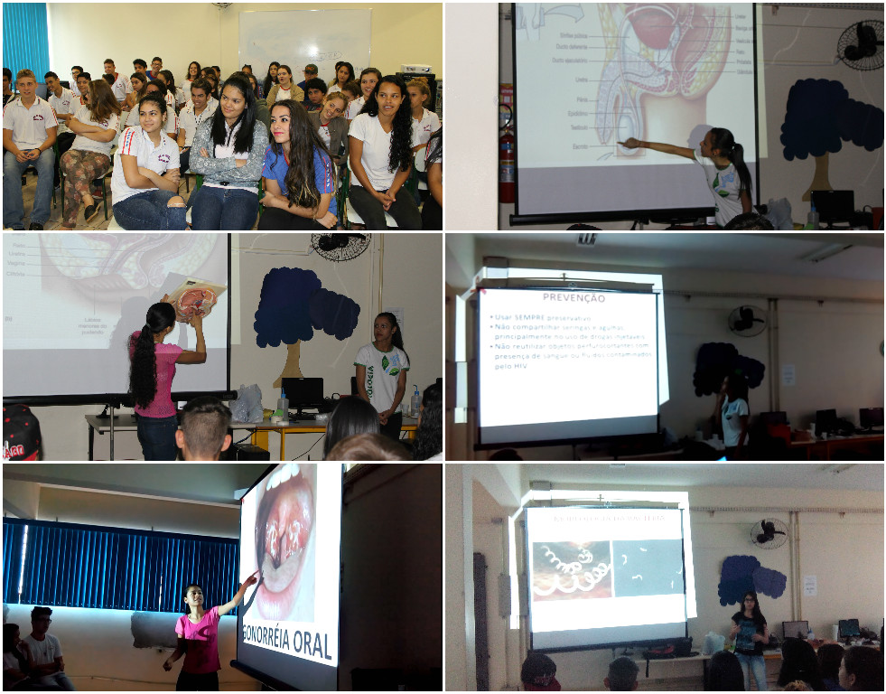

**Didática l**

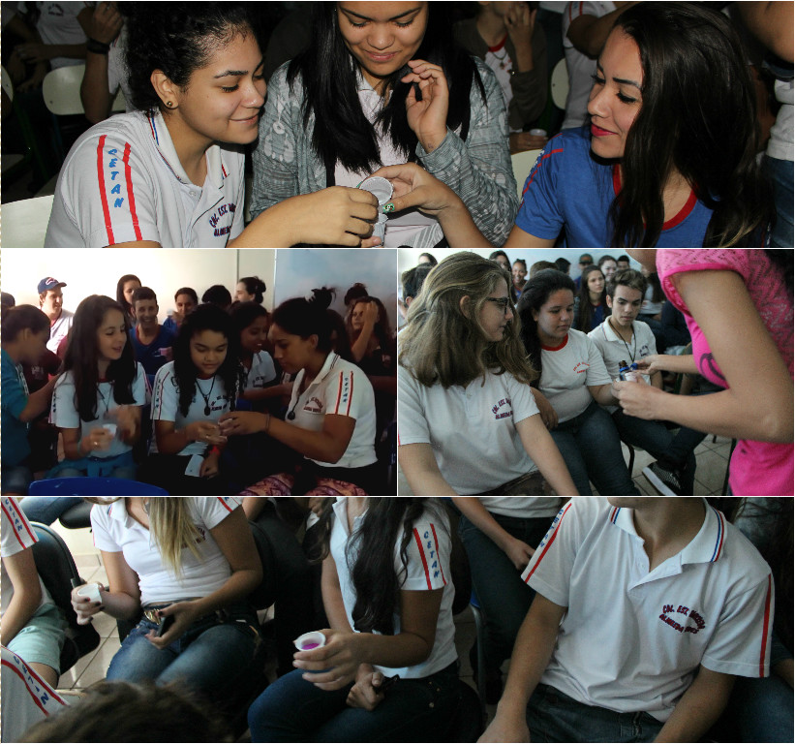

**Didática ll**

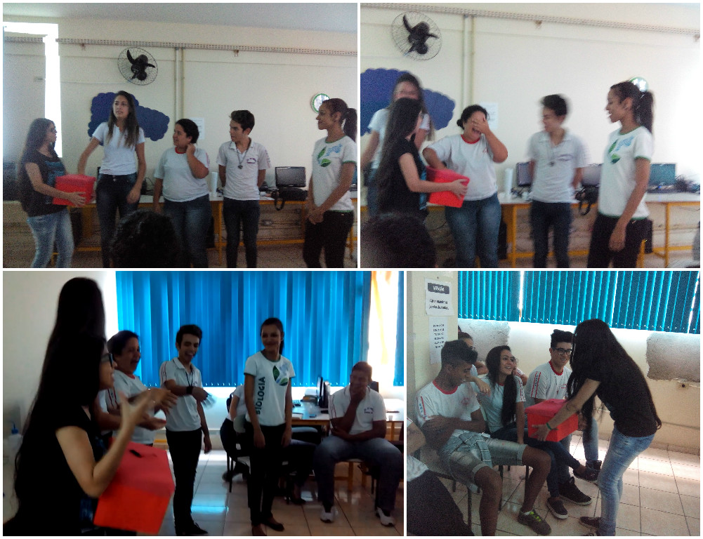

**Didática lll**

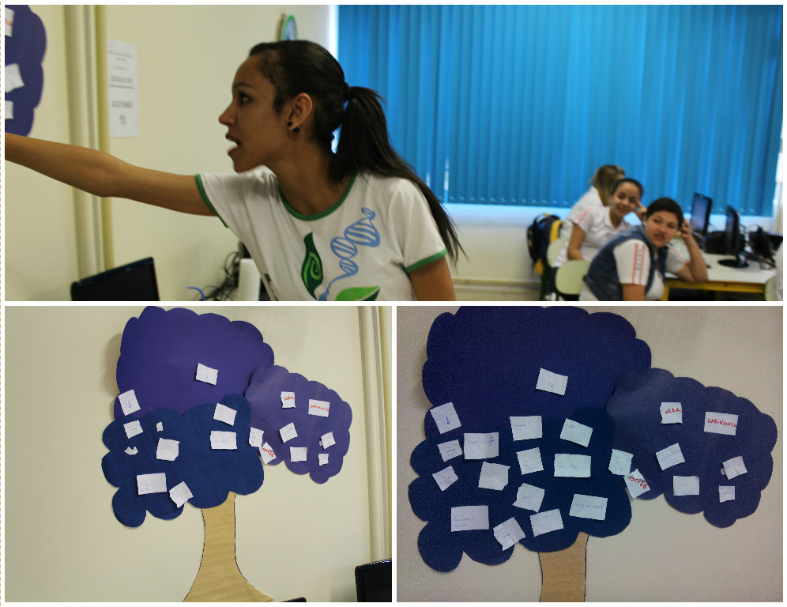

**CONCLUSÃO**

A oficina sobre métodos contraceptivos e prevenção de DST com adolescentes foi uma oportunidade importante de reflexão e discussão, ampliando o campo de conhecimento deles sobre esses temas.

As polêmicas geradas em torno da temática da sexualidade são baseadas em conceitos religiosos, crenças, tabus, preconceitos; esses conceitos tendem a cristalizar padrões de comportamentos, de relações entre os gêneros e de vivências de sexualidade.A cada dia, torna-se fundamental que a escola “abra suas portas” para a discussão sobre a sexualidade dos alunos, não dá para realizar o pedido, escondido nas entrelinhas, de que os alunos deixem sua sexualidade do lado de fora e se abstenham dos prazeres.

A sexualidade está presente em todos os momentos da vida desde a tenra idade; crer que há um período ou uma época propícia para desenvolver trabalhos relacionados à sexualidade, demonstra uma concepção alicerçada em preconceitos, tabus e equívocos teóricos, por isso existe a importância de se trabalhar a educação sexual o quanto antes.

A gravidade da AIDS e a escalada das doenças sexualmente transmissíveis não permitem contemporização; dão a urgência para motivar e encorajar os jovens a adotarem práticas seguras para evitar a transmissão das doenças sexualmente transmissíveis e da AIDS. O trabalho de prevenção dessas doenças, desenvolvido nas escolas e outras instituições, pode ajudar crianças e adolescentes a terem uma visão positiva da sexualidade, a desenvolverem uma comunicação clara nas relações interpessoais, a elaborarem seus próprios valores a partir de um pensamento crítico, a compreenderem o seu comportamento e o do outro e a tomarem decisões responsáveis, desenvolvendo conhecimentos e atitudes em questões relacionadas à sexualidade, DSTs e AIDS, que propiciem a escolha de um modo de vida saudável.

**REFERÊNCIAS**

DEPARTAMENTO DE DST, AIDS E HEPATITES VIRAIS, **O que são DST**, In: Portal sobre aids, doenças sexualmente transmissíveis e hepatites virais. Disponível em <<http://www.aids.gov.br/pagina/o-que-sao-dst>> Acesso 08. Out. 2015

MOTTA MARTINS, Laura B, **Fatores associados ao uso de preservativo masculino e ao conhecimento sobre DST/AIDS em adolescentes de escolas públicas e privadas do Município de São Paulo, Brasil,** Cad. Saúde Pública, Rio de Janeiro, fev. 2006

SOARES, Sônia Maria et al. **Oficinas sobre sexualidade na adolescência: revelando vozes, desvelando olhares de estudantes do ensino médio**. Esc Anna Nery Rev Enferm, v. 12, n. 3, p. 485-91, 2008.

VILLELA, Wilza Vieira; DORETO, Daniella Tech. **Sobre a experiência sexual dos jovens Young people’s sexual experience**. Cad. saúde pública, v. 22, n. 11, p. 2467-2472, 2006.

CARDOZO, Déa Mascarenhas; FREITAS, Isabel Carmen Fonseca. **Doenças sexualmente transmissíveis na adolescência.** 2015,

MINISTERIO DA SAÚDE, **BOLETIM EPIDEMIOLÓGICO SÍFILIS**,2015,

Disponivel em::<<http://www.aids.gov.br/sites/default/files/anexos/publicacao/2015/58033/_p_boletim_sifilis_2015_final_pdf_p__15727.pdf>> Acesso em 13. Out. 2015.

MINISTERIO DA SAÚDE, **BOLETIM EPIDEMIOLÓGIO HEPATITES VIRAIS.** Disponivel em <<http://www.aids.gov.br/sites/default/files/anexos/publicacao/2015/58210/_p_boletim_hepatites_final_web_pdf_p__16377.pdf>> Acesso 03. Nov. 2015.

MANUAL DO MULTIPLICADOR, ADOLESCENTE, BRASILIA, 2000. Disponível em <<http://bvsms.saude.gov.br/bvs/publicacoes/cd08_15.pdf>> 24 de Nov. de 2015.

AQUINO, Camila, MARTELLI, Andrea Cristina,**ESCOLA E EDUCAÇÃO SEXUAL: UMA RELAÇÃO NECESSÁRIA,** In:Seminario de pesquisa em educação da Região Sul, 2012. Disponivel em <<http://www.ucs.br/etc/conferencias/index.php/anpedsul/9anpedsul/paper/viewFile/1105/800>> Acesso em 10. Out. 2015

SOARES, Sônia Maria et al. **Oficinas sobre sexualidade na adolescência: revelando vozes, desvelando olhares de estudantes do ensino médio.** Esc Anna Nery Rev Enferm, v. 12, n. 3, p. 485-91, 2008.

SANARE, Sobral, **EDUCAÇÃO SEXUAL NA ADOLESCÊNCIA: UMA ABORDAGEM NO CONTEXTO ESCOLAR,** V.14, n.01, p.104-108,2015

SECRETARIA DE VIGILÂNCIA EM SAÚDE, **Indicadores e dados básicos do HIV /AIDS dos municípios brasileiros.** Disponível em: <<http://svs.aids.gov.br/aids/>> Acesso em 13. Nov. 2015